L'emballage du Pont Neuf
Christo et Jeanne Claude
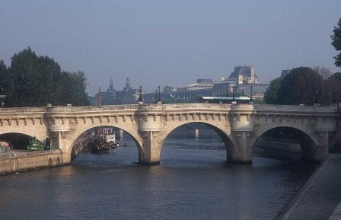
photographie prise par Dominique Huser-Egana

- Biographie
Jeanne-Claude Denat de Guillebon est française. Elle est née à Casablanca au Maroc le 13 juin 1935.
Christo, est le nom d'artiste sous lequel est identifiée l'œuvre commune de Christo Vladimiroff Javacheff, né le 13 juin 1935 à Gabrovo en Bulgarie, et de Jeanne-Claude Denat de Guillebon, née également le 13 juin 1935 à Casablanca au Maroc et morte le 18 novembre 2009 à New York.
Ce couple d'artistes contemporains (« qui emballe la géographie et l'histoire ») s'est rendu célèbre par ses objets empaquetés. Naturalisés américains, ils ont vécu à New York dans le quartier de SoHo.
Christo et elle seraient nés le même jour à la même heure.
Ils mettent en scène toiles, câbles et structures métalliques, pour créer des œuvres éphémères qui durent deux semaines en moyenne. Leur art consiste en l'« empaquetage » de lieux, de bâtiments, de monuments, de parcs et de paysages. Certaines de leurs œuvres pionnières se rapprochent du Land Art en raison de leur gigantisme, ou plus généralement, de leur réalisation hors des traditionnels sites ; atelier, galerie, musée. Le couple refuse cependant l'appellation « Land Art », précisant que ses interventions ne sont jamais réalisées dans le désert : un argument assez discutable au regard de la diversité des pratiques de ce mouvement artistique qui perdure jusqu'à aujourd'hui. Ils s'intéressent à la structure, à l'usage, à la beauté ou à la dimension symbolique des lieux sur lesquels ils interviennent temporairement, qu'ils « révèlent en cachant ».
Emballage du Pont Neuf (du 22 septembre au 7 octobre 1985) - Le Pont Neuf de Paris, le plus vieux des ponts de la capitale française, est emballé dans un polyester ocre-jaune.

- Historique du pont
Le Pont Neuf ne fut commencé que 25 ans plus tard, sous Henri III en 1578. Difficultés dans le financement, troubles de guerre de religions et autres désordres politiques ont fait que le pont ne s'est achevé que sous Henri IV, en 1604, associé à un développement de l'urbanisme.
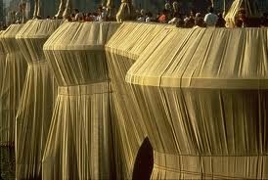
Les différentes crues n'ont pas eu raison de lui, bien qu'il ait été plusieurs fois restauré, surtout ses mascarons (masques grotesques qui sont au nombre de 384).
Le Pont Neuf est en réalité composé de 2 ponts indépendants
Ce pont est le plus vieux de Paris (construit à la fin du XVI^{éme} siècle) et aucun autre pont n’est autant chargé d’importance historique et culturelle. De nombreux artistes célèbres l’ont peint comme Turner, Renoir, Picasso entre autres. Quand Christo proposa d’emballer le pont, une forte controverse s’installe. Pour certains cela l’abîmerait, blesserait les passants ou même désacraliserait ce témoin du passé. Obtenir les autorisations représente un combat acharné pour Christo et Jeanne-Claude pendant plus de 10 ans. Quand enfin le projet se réalise, c'est un énorme succès. Et ce pont pouvait aussi symboliser son propre passage du monde communiste au monde libre pour finir à Paris, son premier lieu de création artistique.
- L’emballage
Le projet représente 40 876 mètres carrés de toile de polyamide dorée et le toile est retenue par 13 076 m de corde et plus de 12 t de chaînes d’acier. Empaqueté, ce pont perd toute son histoire et son ancienneté pour devenir une architecture moderne et presque aérodynamique. Emballage du Pont Neuf (du 22 septembre au 7 octobre 1985) : Il est emballé dans un polyester ocre-jaune.
Une étude préparatoire est visible au Musée d'art de Toulon : The Pont Neuf Wrapped, 1980, photographie, tissu et dessin collés sur papier marouflé sur bois, 86x72 cm.
Pour Marina Vaizey (critique d'art) « il a appliqué les méthodes du capitalisme démocratique à la fabrication de l’art ».
On peut résumer le travail de Christo c’est « révéler en cachant ».
« ...L’urgence d’être vu est d’autant plus grande que demain tout aura disparu...Personne ne peut acheter ces œuvres, personnes ne peut les posséder, personne ne peut les commercialiser, personne ne peut vendre des billets pour les voir... Notre travail parle de liberté ».
Ces artistes américains hors du commun, innovateurs, se sont permis de transformer diverses fois la vision que nous avions de nos environnements. Peu de gens, à sa suite, ont pu se permettre des entreprises analogues.
Extraits de document : Laboratoire du geste
- A visiter
http://www.laboratoiredugeste.com/
http://www.ina.fr/fresques/europe-des-cultures-fr/fiche-media/Europe00128/christo-empaquette-le-pont-neuf.html

